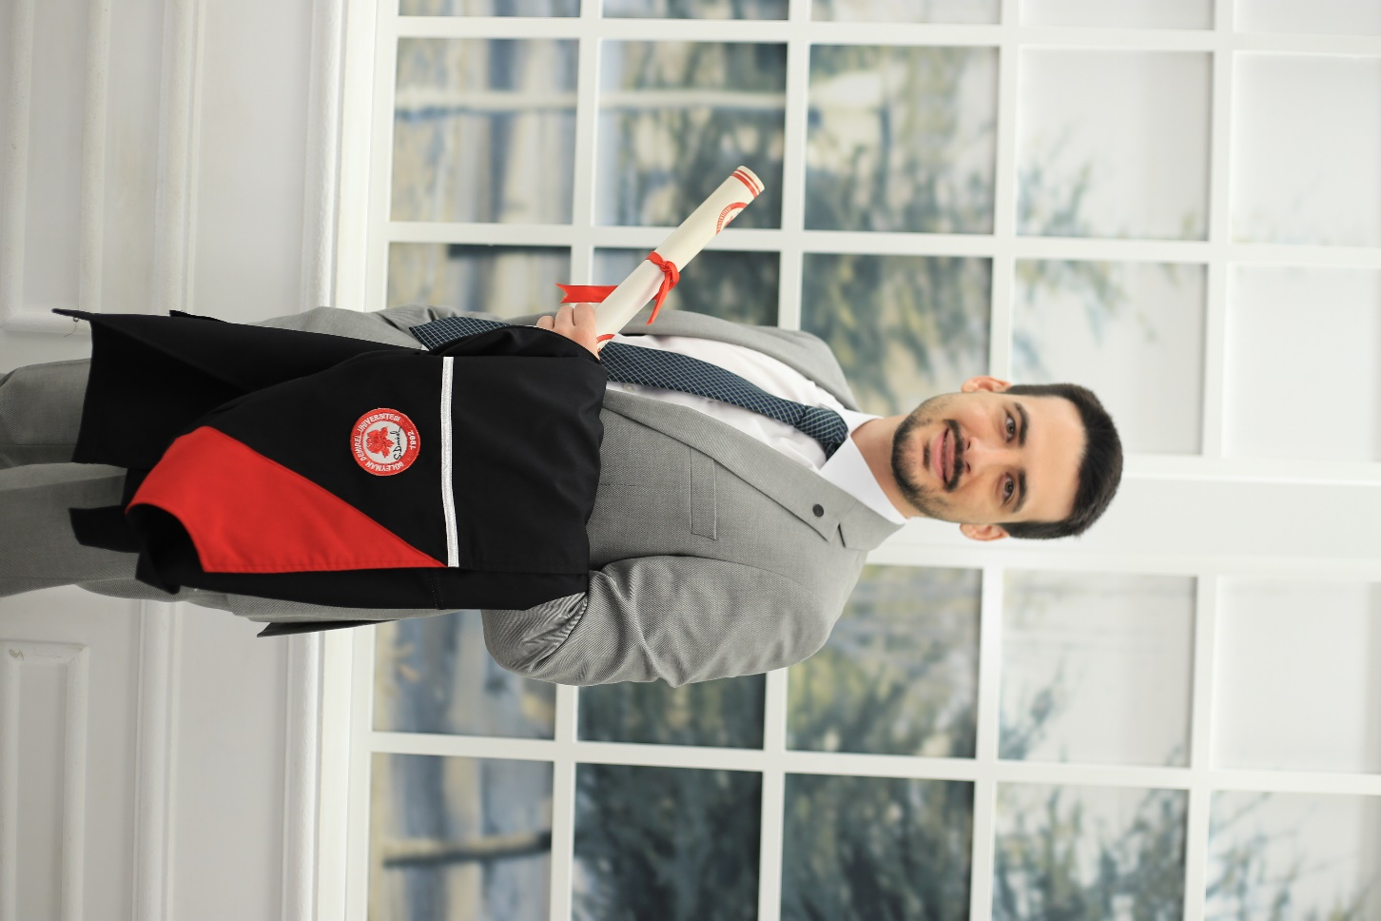

**ÖZGEÇMİŞ**

**ADI-SOYADI:** Mustafa Kutalp KAPLAN

**DOĞUM YERİ:** ANTALYA

**DOĞUM TARİHİ:** 08/05/1997

**YABANCI DİL:** İngilizce ( Orta Düzey )

**GÖREV YAPTIĞI KURUM:** Giresun Üniversitesi Tıp Fakültesi, Giresun Eğitim ve Araştırma Hastanesi

**ADRES:** Küçükköy, Mehmet İzmen Cd., 28100 Giresun Merkez/Giresun

**E-MAİL:** mustafakutalpkaplan@gmail.com

**EĞİTİM:**

2011-2015**:** Adem Tolunay Lisesi, Antalya

2015-2016:Pamukkale Üniversitesi, Tıp Fakültesi

2016-2022:Süleyman Demirel Üniversitesi, Tıp Fakültesi

**ÇALIŞTIĞI KURUMLAR**:

2022- 2023 Edremit Devlet Hastanesi, Tabip

2023 - Giresun EAH, Üroloji Ana Bilim Dalı

**TIPTA UZMANLIK EĞİTİMİ:**

Şubat 2023 – Devam Etmekte: Giresun Üniversitesi, Giresun EAH Üroloji Ana Bilim Dalı, Asistan Doktor

**ÜYE OLUNAN DERNEKLER:**

Türk Üroloji Derneği

European Association of Urology (EAU)

Türkiye Üroloji Asistanları Derneği (ESRU Türkiye)

**İDARİ GÖREVLER:**

Türkiye ESRU – Veri Koordinatörü (2024- )

**KATILDIĞI KONGRELER, KURSLAR VE SERTİFİKALAR:**

* 1. Temel Ürodinami Kursu, Katılım Sertifikası – Türk Üroloji Derneği - Sağlık Bilimleri Üniversitesi Trabzon Kanuni Eğitim ve Araştırma Hastanesi- Mayıs 2024
  2. 33. Ulusal Üroloji Kongresi, Antalya – Ekim 2024

**BİLİMSEL KONGRE, SEMPOZYUM VE PANELLERDE SUNULAN POSTERLER, MAKALE, DERLEMELER:**

* 1. Ertürk ALTUN, Safa AKYOL, **Mustafa Kutalp KAPLAN**, Doğan Sabri TOK, Erhan DEMİRLLİ, Ercan ÖĞREDEN, Ural OĞUZ. Radikal Prostatektomi Sonrası Fonksiyonel Sonuçlarımız. Sözlü Sunumu(SS-085) 33. Ulusal Türk Üroloji Derneği Kongresi 29 Ekim-01 Kasım 2024, Antalya